- ® SMART LOCK
- Desbloquea la puerta mediante un código PIN en el teclado inteligente y concede códigos de entrada únicos personalizados para acceder sin necesidad de usar llaves mecánicas ni Smartphone.
- Funciona solo con cerraduras inteligentes controlables a través de la app Yale Access.
- Crea códigos de entrada únicos de 4 a 6 dígitos , sin llave ni Smartphone.
- Códigos únicos instantáneos desde el Smartphone en cualquier momento. Hasta 256 usuarios.
- Instalación en minutos. Alimentada al 100% con pilas, sin cableado.
- Historial de notificiaciones: quién entra y cuándo mediante la app Yale Access.
- Bloqueo de la puerta con un simple toque en el teclado.
- Combinado con Yale Smart Lock y Yale Smart Keypad gestiona el check-in de huéspedes desde cualquier lugar y en cualquier momento*. * Requiere Yale Connect Wi-Fi Bridge para funcionalidades remotas.
- Estándares: Bluetooth v4.0 (Bluetooth Smart)
- Medidas y peso: 25 mm de ancho, 75 mm de alto y 23 mm de profundidad, 50 g de peso incluidas las pilas.
- Contenido del embalaje: 1 Yale Smart Keypad, 2 pilas AAA, 2 anclajes de pared, cinta de doble cara y 1 guía rapida.

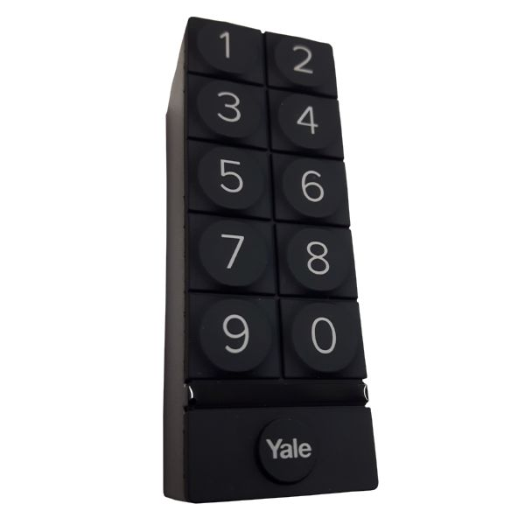
Referencia | Descripción del producto | Precio con IVA
65-30100 | YALE SMART KEYPAD LINUS

54€

CANDADO TACTIL COOL TOUCH
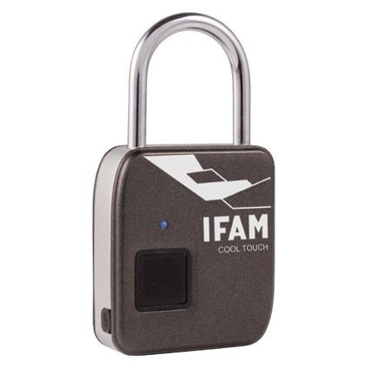

Compartir
- Candado táctil COOL TOUCH
- Sin llave ni combinación. Apertura táctil instantánea con huella dactilar.
- Registro de huellas de hasta 10 usuarios simultáneos habilitados por un usuario principal (administrador).
- Cuerpo de aleación de zinc.
- Arco fabricado en acero de 4 mm de diámetro.
- Batería de alta duración: 2500 ciclos de apertura y cierre.
- Peso: 85 gramos.
- Válido para intemperie: grado de protecciónm IP65 (no sumergible).
- Temperatura de uso entre -10 y 45ºC.
- Incluye cargador de batería USB-C, de carga ultra rápida.
- Presentación en caja.
Referencia | Descripción del producto | Precio con IVA
33-660 | CANDADO TACTIL COOL TOUCH

92.86€

CERRADURA INTELIGENTE KEYLESS LINUS® SMA
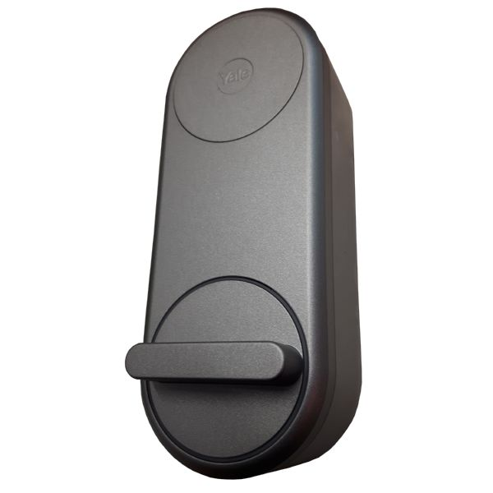
Compartir
- Diseño elegante combinado con la tecnología más avanzada, apta para casi cualquier puerta de entrada.
- Linus® Smart Lock bloquea y desbloquea la cerradura de forma segura remotamente. Accede a tu hogar sin llaves, ve quién entra y cuándo, si la puerta está abierta o cerrada, y concede llaves virtuales a invitados a través de la app Yale Access, desde cualquier lugar en cualquier momento.
- Características:
- Bloquea y desbloquea la puerta remotamente* mediante la app Yale Access desde Smartphone o Apple Watch. * Requiere Yale Connect Wi-Fi Bridge para funciones remotas.
- Detecta dispositivos vinculados cercanos a la puerta y se desbloquea automáticamente. Posibilidad de activar el bloqueo automático de la cerradura cuando la puerta se cierra.
- Cuenta de Yale Access protegida por autenticación de doble factor, en la que los usuarios deben verificar su identidad por email o nº de teléfono. Encriptación Bluetooth Low Energy (BLE), AES 128 bits y protocolo TLS. Se puede deshabilitar la app y todas las llaves virtuales en cualquier momento.
- Comparte llaves virtuales y gestiona y programa accesos instantáneamente desde la app Yale Access.
- Fácil de instalar sobre el cilindro existente en el interior de la puerta de entrada, pudiendo conservar las llaves originales si éste es compatible.
- Notifica al Smartphone cada vez que el estado de la puerta cambie, y permite saber en todo momento si tu puerta está cerrada o abierta.
- Compatible con los principales sistemas inteligentes para el hogar, asistentes de voz y plataformas de alquiler de viviendas*. * Requiere Yale Connect Wi-Fi Bridge para funciones remotas e integraciones con asistentes de voz.
- Notificaciones de pila agotada o agotándose para su cambio. Con un uso normal, las baterías duran entre 6 y 9 meses.
- Requisitos: App Yale Access gratuita para iOS y Android.
- Frecuencia de comunicación: Versión Bluetooth: 4.2 - 2.4GHz
- Tecnología: Vía Bluetooth directamente o a través de Bluetooth y Wi-Fi en caso de vincular un Yale Connect Wi-Fi Bridge a la cerradura.
- Dimensiones y peso: 58 mm de ancho, 58 mm de profundidad y 150 mm de largo. 623 g incluyendo las pilas.
- Batería: 4 pilas AA incluidas en el kit. Recomendamos pilas Alcalinas.
- Contenido del embalaje: 1 Linus Smart Lock, 1 placa de montaje, 1 Sensor DoorSense(TM), 1 LLave Allen, 4 pilas AA y una guía rápida.

Referencia | Descripción del producto | Precio con IVA
65-101200NE | LINUS SMART LOCK NEGRO MATE
65-101200PL | LINUS SMART LOCK PLATA

200€
200€

NUKI SMART LOCK V2
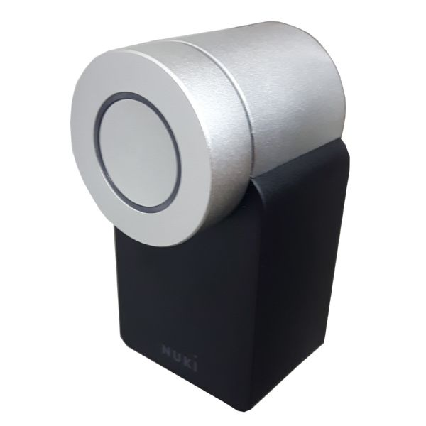
Compartir
- NUKI Pack combo SMART LOCK 2.0.
- NUKI convierte tu puerta en un sistema de acceso inteligente y tu Smartphone en una llave inteligente. Se sigue pudiendo abrir la puerta con una llave física.
- Funcionalidades:
- Desbloquea y bloquea la cerradura: Se puede bloquear la cerradura electrónica usando la app de NUKI sencillamente deslizando el dedo en tu Smartphone.
- Auto Unlock: Con Auto Unlock habilitado, NUKI abre la puerta automáticamente cuando llegues a casa, sin usar las manos y con el Smartphone en el bolsillo.
- Lock ‘n’ Go: NUKI se bloquea automáticamente sin tener que abrir la aplicación.
- Auto Lock: Al salir, NUKI bloquea la puerta de manera segura tan pronto esta se junta con la cerradura. Así, nunca tendrás que preocuparte por si la puerta está cerrada con llave.
- Programación: Gracias al temporizador incorporado, NUKI bloqueará o desbloqueará automáticamente la puerta en horas predefinidas.
- Derechos de acceso individuales: Administra los permisos de acceso para tu familia, amigos, trabajadores o niñeras (de forma permanente o recurrente).
- Sensor de puerta: Gracias al nuevo sensor de puerta, ahora no solo puedes ver el estado del anillo de bloqueo en la App de NUKI, sino también el estado de la puerta.
- Nuki abre la puerta automáticamente cuando llegas a casa y la cierra cuando te vas.
- El NUKI Smart Lock se monta en el interior de la puerta sobre el cilindro ya existente y está listo en 3 minutos, sin tornillos ni taladro.
- Puedes ver el estado del NUKI Smart Lock en tu Smartphone y administrar los permisos de acceso para familiares y amigos.
- Según la altura del cilindro, el Smart Lock se sujeta o se pega a la puerta. La llave se girará una vez que hayas configurado el Smart Lock con el app de NUKI.
- Compatible con APPLE HOMEKIT, GOOGLE ASSISTANT, AMAZON ALEXA, IFTTT y RING.
Referencia | Descripción del producto | Precio con IVA
45-1N1001000 | NUKI SMART LOCK V3

168.99€

PILA LITIO NX 9V 6LF22
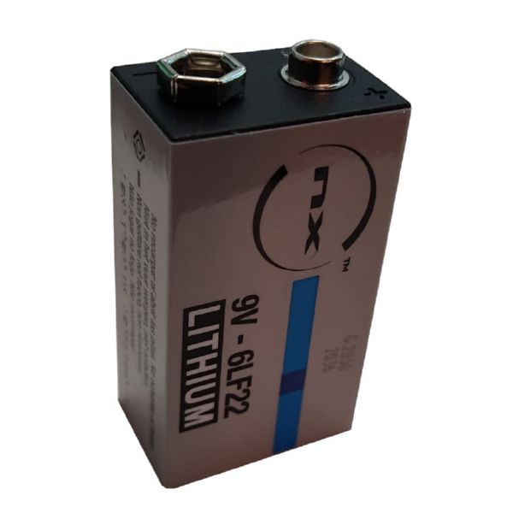
Compartir
- Pila Litio 9 Voltios especial.
- Recambio para cerraduras INT-LOCK BF y RF.
- Acabado: Blanco-azul.
Referencia | Descripción del producto | Precio con IVA
83-60060 | PILA LITIO NX 9V 6LF22

23.72€

CERRADURA INVISIBLE 504 INT-LOCK RF
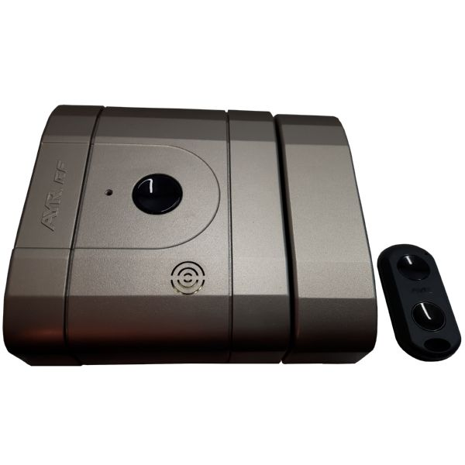
Compartir
- Cerradura invisible alta seguridad INT-LOCK RF con alarma.
- Cerradura electrónica de fácil instalación para cualquier tipo de puerta.
- Permite la apertura remota desde mando a distancia RF int-KEY incopiable.
- Invisible desde el exterior.
- Autocierre automático: la puerta queda cerrada si olvidamos hacerlo nosotros.
- Máximo de 10 usuarios.
- Permite unificar varias cerraduras Int-lock en un solo mando.
- Incluye 4 mandos que no se pueden clonar ni copiar de ningún modo.
- Alarma activable 100 dB desde el mando.
- Estructura de acero.
- Acabados en níquel mate y latón mate.
Referencia | Descripción del producto | Precio con IVA
83-144 | CERR.SEG.INV. 504 INT-LOCK RF LM
83-142 | CERR.SEG.INV. 504 INT-LOCK RF NM

185€
185€

WM-LOCK-B CERRADURA INTELIGENTE BLUETOOTH WATCHMAN DOOR
WM-LOCK-B
Cerradura inteligente Bluetooth Watchman Door
Instalación invisible desde el exterior
Usuarios invitados y reportes de accesos
Fácil instalación sin manipular la puerta
Material robusto de alta seguridad
App gratuita WatchManDoor Home

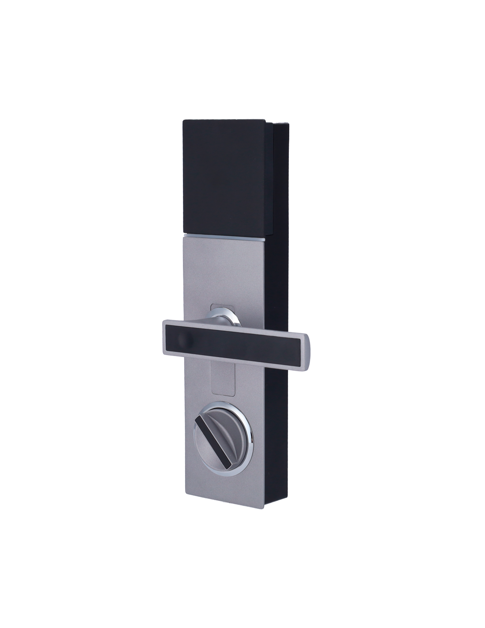
Jhg

SF-SMARTLOCK-BT-PRO-V2

- Cerradura Girallaves inteligente Bluetooth
- Sin cilindro | Apta para cilindros de terceros
- Usuarios invitados sin estar próximo
- Viviendas vacías, familiares y alquiler
- Potente motor para puertas blindadas
- App Cloud Smart Lock | Sin corte de llave

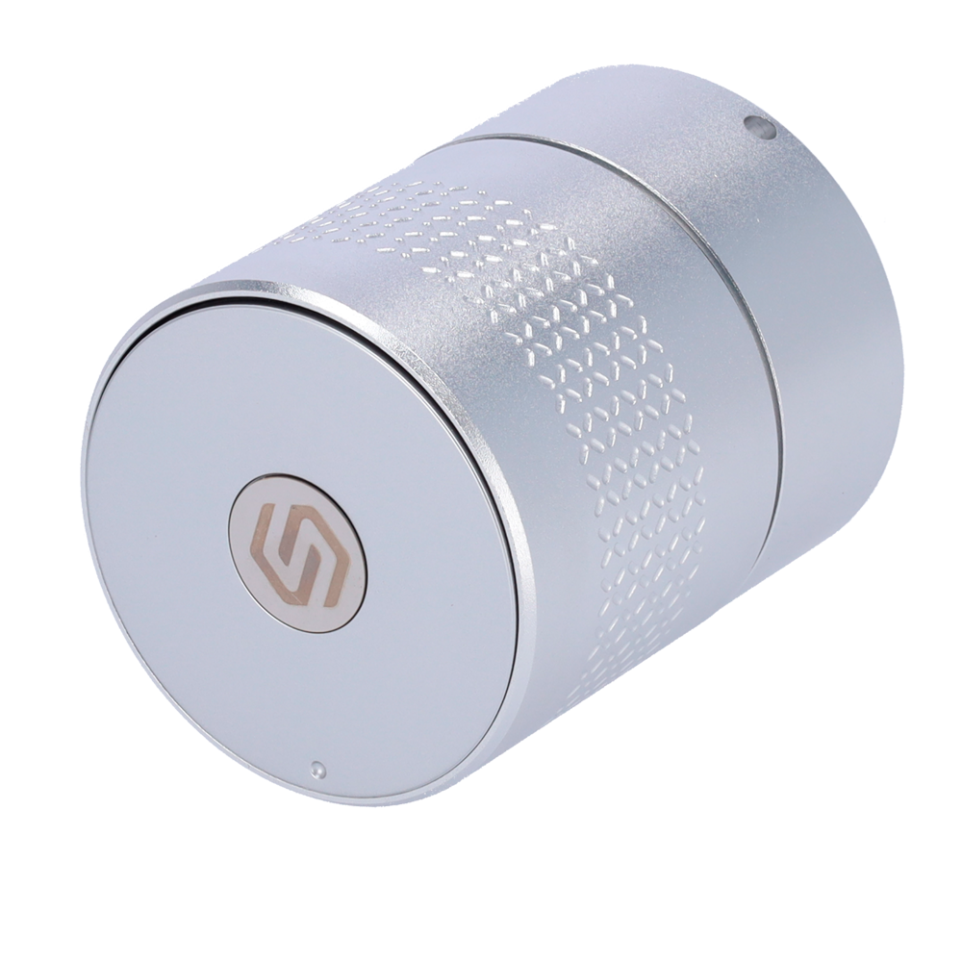

ZKTeco LH3000L
Nuevo - Zktechnology

- ZKTeco
- Cerradura para hotel
- Lector de tarjetas Mifare
- Alimentación con baterías
- Backset 62.5 mm
- Apto para puertas con grosores entre 35-55mm
- Fabricado en aleación de aluminio
- Compatible con software de gestión de hotel ZK-HOTEL-BIOLOCK

